辽宁省大连市2016年中考语文试卷
一、积累与运用
- 请用正楷字将下面的汉子抄写在田字格里，要求书写规范、端正、整洁。（2分）
 珍爱自然的恩赐

- 给加点的字注音，改正划横线词语中的别字。（4分）
（1）花圃 pǔ （2）殷红 yān （3）更胜一畴 筹 （4）左右逢缘 源

- 按要求完成文后各题。（4分）
（1）所谓“工匠精神”，就是一种坚持，是对精益求精的不懈追求，就是一种专注，是不求名利的全心投入。（2）中国自古就不乏鲁班、李春这样的能工巧匠，他们用不可一世的技艺，彰显着“工匠精神”的魅力。（3）这种历经千年铸就的精神早已成为一种情怀、一份责任。（4）我们年轻一代，应把这种精神传承下去。
- 第1句中有一处标点使用错误，你的修改建议是：不懈追求后的“，”改为“;”。（1）
- 第2句中有一个词语使用不当，应该为无与伦比。（2分）
- 请将第4句中的画线句改为反问句，使语气更强烈。（1分）
难道不应该把这种精神传承下去吗？ [来源:学§科§网]
- 默写填空。（12分）
- 北国风光，千里冰封，万里雪飘。（毛泽东《沁园春·雪》）
- 一鼓作气，再而衰，三而竭。（《曹刿论战》）
- 人有悲欢离合，月有阴晴圆缺，此事古难全。（苏轼《水调歌头》）
- 水是眼波横，山是眉峰聚，欲问行人去那边，眉眼盈盈处。
（王观《卜算子·送鲍浩然之浙东》）
- 在《渡荆门送别》中，李白用游动的视角写群山渐渐远去，江水向广阔的平原奔腾而去的诗句是：山随平野尽，江入大荒流。
- 真正的贤人雅士能够安于贫困，即使“短褐穿结，箪瓢屡空”，陶渊明仍能“晏如也”；即使“饭疏食饮水，曲肱而枕之”孔子仍能“乐亦在其中以”。（用<论语>十二章》中的句子作答）

- 名著阅读。（6分）
- 在一篇题为《匪性与奴性的结合》的文章中，作者认为《水浒》中的李逵在宋江面前是一个“缺乏独立人格而甘愿为奴的形象。你是否认同这位作者的观点？请结合原著内容简述你的理由。（4分）
同意：为了朱仝上山，李逵遵命杀小衙内，可见其奴性。
不同意：李逵误以为宋江强抢民女，砍到杏黄旗，想要杀宋江，可见……

- 根据你的阅读积累，把下面的句子补写完整（2分）
知识就是力量。在《海底两万里》中，尼摩船长常能运用科学知识带领大家脱离险境：当他们遭遇土著人的攻击时，尼摩船长用电击退了围攻者；当搁浅时，尼摩船长靠潮汐知识摆脱困境。

二、古诗文阅读（18分）
（一）
余幼时即嗜学。家贫，无从致书以观，每假借于藏书之家，手自笔录，计日以还。天大寒，砚冰坚，手指不可屈伸，弗之怠。录毕，走送之，不敢稍逾约。以是人多以书假余，余因得遍观群书。既加冠，益慕圣贤之道，又患无砚师、名人与游，尝趋百里外，从乡之先达执经叩问。先达德隆望尊，门人弟子填其室，未尝稍降辞色。余立侍左右，援疑质理，俯身倾耳以请；或遇其叱咄，色愈恭，礼愈至，不敢出一言以复；俟其欣悦，则又请焉。故余虽愚，卒获有所闻。
（节选自《送东阳马生序》）
6、解释文中加点字（3分）
（1）余幼时即嗜学 就
（2）余因得遍观群书 能够
（3）卒获有所闻 终于，最终
7、用现代汉语翻译文中画线的句子。（2分）
因此很多人愿意把书借给我。

8、选文中两次提到“不敢”，分别写出了作者怎样的品质或态度？（2分）
第一个“不敢”，写出了作者坚守诚信；第二个“不敢”写出了作者对老师的恭敬、谦和。

（二）
某孝廉，家贫落魄，无以为生，贷于亲友，皆莫之应。有一博徒，独善遇之，时有馈遗，以资薪米。及公车北上，又为治装，且赡其家。未几，孝廉捷南宫，授县令，感念旧恩，使人招之。谢不往，曰：“吾侪呼卢喝雉，席地帷天，放浪久矣。一入朱门，则束缚欲死，非所以爱我也。使我居君之所仍日日外出从牧猪奴游不于君官声有损乎又非所以爱君也。”孝廉乃使人赠之千金，亦不受，曰：“君虽日赠我千金，亦不过供我博场之一掷而已，徒伤君惠，而无救我贫，不如其已也。”此博徒见识甚高，使淮阴侯能见及此，则无鸟尽弓藏之叹矣。谁谓市井中无英雄哉！
9、下列句中加点词的意思相同的一组是（B）（2分）
A无以为生 贤能为之用（《隆中对》）
B时有馈遗 是以先帝简拔以遗陛下（《出师表》）
C及公车北上 及郡下，诣太守（《桃花源记》）
D且赡其家 且焉置土石（《愚公移山》）
10、用“/”为文中画波浪线的句子断句。（2分）
使我居君之所/仍日日外出/从牧猪奴游/不于君官声有损乎又非所以爱君也[来源:学#科#网Z#X#X#K]
11、用现代汉语翻译文中画直线的句子。（2分）
向亲友们借钱物，（亲友们）都没有回应他的。

12、作者为何赞叹“博徒”是“英雄”？（2分）
这个“博徒”帮助别人不图回报，有自知之明并能维护别人利益，所以，赞为“英雄”

（三）
忆王孙
【宋】姜燮
冷红叶叶下塘秋。长与行云共一舟。零落江南不自由。两绸缪。料得吟鸾夜夜愁。
【注释】忆王孙：词牌名。 绸缪：情意深厚。 吟鸾：暗喻作者的妻子。
13、这首词蕴含作者哪些情感？（3分）
蕴含词人孤寂、无奈（悲伤）和对妻子的思念。

三．现代文阅读（34分）
（一）阅读下列四则材料，完成14-17题。（12分）
【材料一】
从汉唐开始，传统民俗中常以猴为吉祥、显贵、长寿、驱邪纳福的象征。
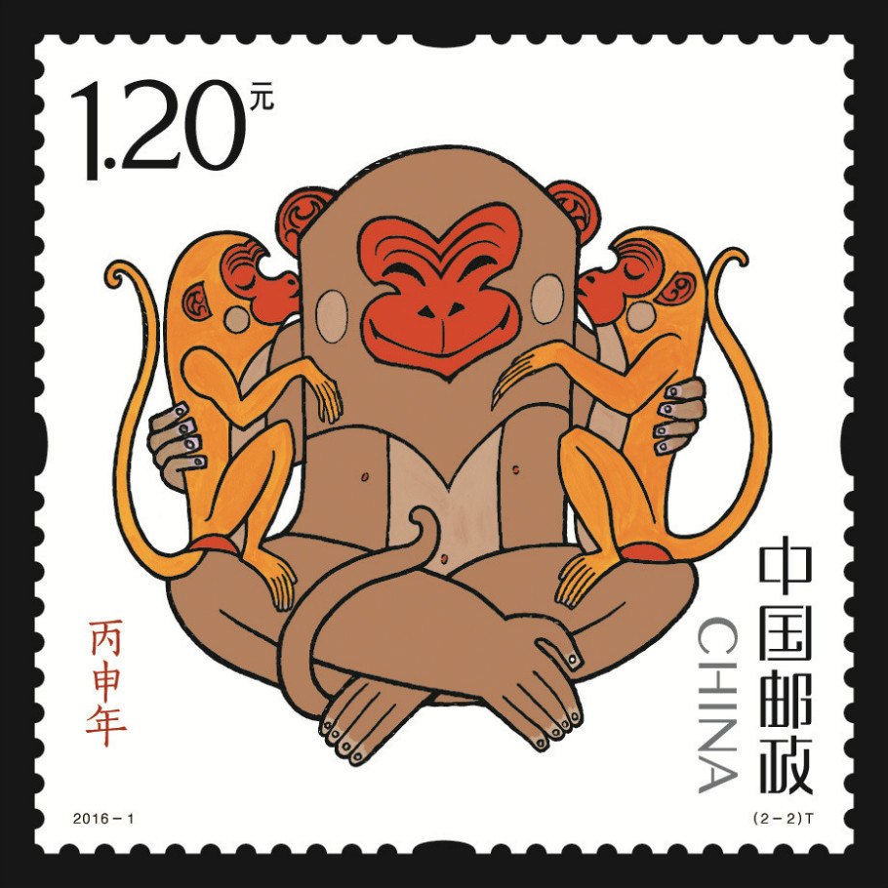
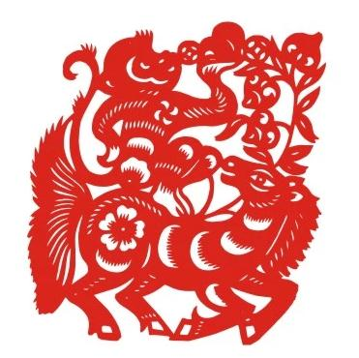
【材料二】
在文学作品中，猴形象的内涵有所不同，一方面，它寄托了我们中国式英雄主义的情绪，如《西游记》中的孙悟空，爱憎分明，神通广大，降妖除魔。另一方面，它隐含了对世人丑态的贬低与讽刺，是喻人醒世的活样板。如《猴子捡豆》的寓言故事，就讽刺了世人不切实际，因小失大的做法。
【材料三】
本报讯 2月1日，首都博物馆举办了以“大圣归来”为主题的猴年生肖展。此次展览汇集了43件首都博物馆的藏品及几幅上世纪50年代至80年代的经典年画，展现了中国传统文化中的各种猴形象，展出吸引了大批观众参观。这已经是首都博物馆连续举办生肖文化展的第九个年头，目的是为了让更多人了解中国的传统文化。展览将持续到3月13日。
【材料四】
“嘻哈猴”是由华冠公司于2015年创作的卡通后形象。它以张希和老人的泥猴作品为原型，保留了泥猴造型中的大圆眼睛、大圆点鼻孔及微笑逗乐式的嘴型，又创造性地以头顶火焰，怀揣爱心、尾似祥云为形象，代表了热情、善良、快乐、幽默的性格特征。“嘻哈猴”有互联网用户喜欢的“萌”的特点，顺应了当下青年人追求时尚化、个性化的潮流。
【注释】张希和：河南省非物质文化遗产传承人，70年痴迷泥塑艺术，被誉为“泥猴张”。
14、在我国的“猴文化”中，人们赋予了“猴形象”哪些内涵？请分条概括。（4分）。
1、吉祥、显贵、长寿、驱邪纳福。
2、寄托了中国式英雄主义的情节。
3、隐含了对世人丑态的贬低与讽刺。
4、代表了热情、善良、快乐、幽默的性格。
15、材料三加点的词语有何作用？(2分)
“已经”表程度，强调了首博举办生肖展览的持续性之久。

16、材料四中的划线句子运用了什么说明方法？有何作用？（2分）

摹状貌、打比方，具体形象说明“嘻哈猴”的外形特点

17、请依据材料三与材料四，简要说说如何才能更好地传承传统文化。（4分）
1、多办传统文化展览，让更多人了解传统文化。
2、创新传统文化的表现形式，赋予传统形象。
3、以新的内涵，适应时代要求。

沙漠之花
①美国加州之南的棕榈泉是一座在沙漠上凭空建造的小城。城边有个沙漠动物园，也是凭空而造的。说是动物园，其实也包括了许多植物，它们都是从世界几大沙漠中请来的客人。这片本来人烟稀少的沙漠，因有了它们而有了旺盛的人气。高大的棕榈树，或是各式各样的仙人掌，在别处也可以看见，并不新鲜，最让我惊叹的是那些沙漠之花。
②在沙漠灿烂无比的阳光，一年四季都灼热烤人。城市的花园里，假使夏日晌午有这样的阳光，芙蓉花们定会变得无精打采，牡丹、芍药们也会垂着头，把脸颊尽力藏进绿色的裙裾里……而这里，沙漠之花不但不躲避阳光，反而像牵牛花和向日葵一样，把每一片花瓣都冲向阳光，让每一簇花心里都装满加州的阳光。
③沙漠里的仙人掌，在这里开着红色、黄色、白色和橙红色的花。另一种硕大的仙人球上密密麻麻地开放着菠萝形状的花，它们拒绝分散着开，而是手挽手肩并肩簇拥在一起。每一朵花尖上都矗立着一枚长长的刺，像是卫兵握着一柄柄剑戟。
④我第一次见到了茛苕。这种花叶用在欧洲建筑中最常见的科林斯柱头的雕刻花纹里，其对称的古典之美，早在古罗马时代就已经流行。如今，在那些仿古的西式建筑甚至家具中依然经常可以见到。茛苕名字古怪，远不如其花叶美丽，但它却属于沙漠之花中的贵族。它锯齿形的叶子，在风中摇摆，像跳着细碎的小步舞曲的精灵。它金红色细长的小花，随叶子一起摇头晃脑，像抱着古老乐器为舞者伴奏而自我陶醉的乐队。
⑤在这里所见到的花，大多是草本，也有灌木，最多的是墨西哥刺木。这种刺木才真的像马鞭，细长而柔软，温柔而多情，带着无伤大雅又有些撩人的刺。它的花朵都是顶在刺木的顶端上，像是丹顶鹤头上的那一点红。只是，那一点红花，是茸茸的，弯弯的，带一点点的尖儿，如果再大一些，就更像圣诞老人头顶上的那顶红帽子了。
⑥在树上开花的，有一种叫烟树。远看，真的像是一片蒙蒙的烟雾。近看，它的枝条上没有叶子似的，大小每一枝都像海葵向四周伸出的触角，细细的，软软的，晶莹剔透的灰白色，如同蒙上一层清晨的霜。或许它的枝条就是它的叶子，它的叶子就是它的花。
⑦另一种在树上开口的，名字音译为帕洛弗迪。它的花开在树的顶端，一片灰黄色，并不鲜艳，但面积很大，铺展出一片。由于枝干比烟树要高，在一片低矮的花丛中，它的花迎风摇曳，像是挥舞着一面单薄得几乎透明的旗子，力不从心却并不甘心地与浑黄的浩瀚沙漠进行着对话。
⑧还有好多我不知道名字的沙漠之花，我真想一一查出它们的名字，描绘出它们的样形状。它们有的开着细小球状的花，有的开着细长穗状的花，有的开着扁扁耳朵样的花，有的开着软软长须样的花，有的开着雪绒花一样茸茸的花……我从来没有见过这样多，这样小，又这样神奇的沙漠之花。
⑨面对它们的色彩纷呈，我竟然一时理屈词穷一般，找不出更合适的语言去形容。忽然想起一位陌生的作者写过的话：“只有小孩子们的心里才能想象得出来，只有他们的小手才画得出。”
⑩这些花富于远离尘嚣的童真，拥有未曾经历都市化改造过的纯朴。、沙漠恶劣的环境，磨炼了它们，也成就了它们。它们就像旷世的隐者，远离着我们。它们又像静心的修炼者，在沙漠中曲折跋涉了很长时间，怀揣着相当美好的想法。它们无意争春和走秀，也不管云起云落，只管自由自在地花开花谢。
- 作者从哪方面描写沙漠之花的外在特征?（3分）

种类、色彩、形状等方面描写沙漠之花的

- 第②段写城市花园里的花有何作用？（4分）
写城市花园里的花在烈日下的无精打采，与下文沙漠之花冲向阳光开放形成对比，突出沙漠之花生命力顽强。

- 从修辞的角度欣赏第④段中画波浪线的句子。（4分）
比喻、拟人，把“茛苕”比作“演奏的乐队”，“摇头晃脑”“自我陶醉”等词语赋予花以人的情态，生动形象地写出茛苕随风摇曳的形态之美以及独有的贵族气质之美。

- 理解第⑩中画直线句子的含义。（4分）
沙漠之花远离尘嚣，不断磨炼自己，适应沙漠的恶劣环境，自由自在地开出令人惊艳的话，表现了对童真、顽强、乐观、执着精神品质的赞美。

- 请采用第⑥段的描写顺序，写一种你喜爱的植物。（文中出现的植物除外；字数不超出所给字格）（7分）

[来源:Zxxk.Com]

四、作文（70分）
23、任选下面一题总作文。（70分）
（1）请以“餐桌上的故事”为题，写一篇文章。
要求：（1）以记叙、描写为主，可兼用其他表达方式；（2）内容充实，行文流畅，能够表达真情实感。

（2）世界上没有绝对的远和近。目标的远与近，行动可以改变；心灵的远与近，沟通可以改变；美景的远与近，发现可以改变……
请以“远与近”为话题，写一篇文章。
要求：（1）自主立意；（2）自拟题目；（3）自选文体（诗歌除外），但要文体明确。

【注】选择上面任一题作文，都须遵循下列要求：（1）不要使用网络语言；（2）全文不少于600字，但不要超出所给字格；（3）文中如出现校名，请用育英学校、思齐学校代替；文中如出现人名，请用小刚、小志、小芳、小晶代替。
[来源:学#科#网Z#X#X#K]

